
专题十八 实验与探究
（2015安徽卷，3，6分）右图是某同学在观察洋葱根尖细胞有丝分裂时拍摄的显微照片。下列叙述正确的是
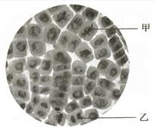
- 甲细胞中每条染色体的着丝点排列在细胞板上
- 乙细胞中染色体被平均分配，移向细胞两极
- 甲和乙细胞中的染色体数目相等，DNA含量相同
- 统计图中处于分列其的细胞数，可计算细胞周期的长短
[答案]B
[解析]甲细胞处于有丝分裂中期，每条染色体的着丝点排列在赤道板上，A错误；乙细胞处于有丝分裂后期，细胞中的染色体被平均分配，移向细胞的两极，B正确；乙细胞处于有丝分裂后期，细胞中的染色体数目为4N，甲细胞处于有丝分裂中期，乙细胞中的染色体数目是甲细胞中的2倍，但DNA含量相同，C错误；统计图中处于分裂期的细胞数不可计算细胞周期的长短，不可计算细胞周期的长短，但可计算分裂期所用时间在细胞周期中的比例，D错误。
(2015福建卷，26，12分)26.（12分）
为了研究从植物中提取的可可碱是否可以作为除草剂，某科研小组开展了可可碱对鬼针草根尖细胞的有丝分裂和种子萌发影响的实验研究，结果如下表。请回答：
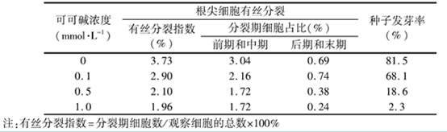

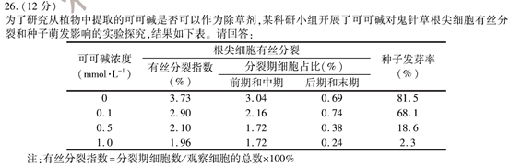

- 本实验需要制作根尖细胞有丝分裂装片，制片过程中根尖解离需要用到的试剂是
。右图为显微镜下观察到的部分细胞图像，箭头所指的细胞处于分裂期的
期。
（2）实验结果显示，与对照组相比，当可可碱浓度到达1.0mmol.L⁻¹时，在分裂期的细胞中，后期和末期的细胞数目相对 。产生这种结果的原因可能是 ，导致染色体无法移向细胞两极。
（3）实验结果表明，随着可可碱浓度的升高，种子发芽率 。为探究可可碱影响种子发芽率的可能原因，某同学提出假设：可可碱会降低种子中赤霉素的水平。现欲通过实验检验上述假设，请写出实验设计的基本思路： 。

[答案]（1）盐酸（或盐酸盒酒精） 中 （2）减少 可可碱能够抑制纺锤体的形成
- 降低
以不同浓度的可可碱处理鬼针草种子，一段时间后测定各组种子中赤霉素的含量，分析可可碱浓度与赤霉素含量的关系
[命题立意]本题考查细胞分裂图像的识别，实验设计的思路等有关知识，考查识图能力和判断能力，运用所学知识分析问题和解决问题的能力以及实验探究的能力。难度适中。
[解析]（1）解离液的作用是使组织中的细胞相互分离开来，成分为盐酸和酒精的混合液。右图中箭头所指细胞染色体着丝点都排在赤道板上，处于细胞分裂中期。
- 由表可知，当可可碱浓度达到1.0mmol.L⁻¹时，处于后期和末期的细胞所占比例明显低于其他浓度，说明处于该期的细胞数目相对较少。而前中期变化相对较小，所以可能是可可碱能够抑制纺锤体的形成。
- 随着可可碱的浓度的升高，种子发芽率明显降低。实验目的为：探究可可碱会降低种子中赤霉素的水平。自变量为可可碱浓度，因变量为赤霉素的含量。实验设计基本思路是以不同浓度的可可碱处理鬼针草种子，一段时间后测定各组种子中赤霉素的含量，分析可可碱浓度与赤霉素含量的关系。
方法技巧：对于实验设计题，先搞清实验目的，分辨自变量及因变量，控制自变量，通过测定因变量的值，得出实验目的。
（2015重庆卷，10，14分）10.（14分）小麦的穗发芽影响其产量和品质。某地引种的红粒小麦的穗发芽率明显低于当地白粒小麦。为探究淀粉酶活性与穗发芽率的关系，进行了如下实验。
（1）取穗发芽时间相同、质量相等的红、白粒小麦种子，分别加蒸馏水研磨、制成提取液（去淀粉），并在适宜条件下进行实验。实验分组、步骤及结果如下：
分组  步骤 |  | 红粒管 | 白粒管 | 对照管
① | 加样 | 0.5mL提取液 | 0.5mL提取液 | C
② | 加缓冲液（mL） | 1 | 1 | 1
③ | 加淀粉溶液（mL） | 1 | 1 | 1
④ | 37℃保温适当时间，终止酶促反应，冷却至常温，加适量碘液显色
显色结果 |  | +++ | + | +++++
注：“+”数目越多表示蓝色越深
步骤①中加入的C是 ，步骤2中加缓冲液的目的是 。显色结果表明：淀粉酶活性较低的品种是 ；据此推测：淀粉酶活性越低，穗发芽率越 。若步骤③中的淀粉溶液浓度适当减小，为保持显色结果不变，则保温时间应 。
（2）小麦淀粉酶包括α－淀粉酶和β－淀粉酶，为进一步探究其活性在穗发芽率差异中的作用，设计了如下实验方案：
X处理的作用是使 。若Ⅰ中两管显色结果无明显差异，且Ⅱ中的显色结果为红粒管颜色显著 白粒管（填“深于”或“浅于”），则表明α－淀粉酶活性是引起这两处小麦穗发芽率差异的主要原因。
【答案】（1）0.5 ml蒸馏水 控制pH 红粒小麦 低 缩短
（2）β-淀粉酶失活 深于
【解析】（1）本实验是探究淀粉酶活性与穗发芽率的关系，由题干可知，实验的自变量是淀粉酶活性的高低及有无淀粉酶，因变量是试管中颜色的变化，为了遵循单一变量原则，对照管的步骤①中应加入0.5ml蒸馏水。因为酶促反应需适宜的pH，因此在步骤②的每支试管中均加入1 mL的缓冲液这有利于控制pH。显色结果表明白粒管颜色最浅，淀粉分解最彻底，红粒管颜色较深，淀粉部分分解，对照组颜色最深，淀粉几乎没分解。两种小麦相比，红粒小麦淀粉酶活性最低。由题意可知，红粒小麦的穗发芽率明显低于白粒小麦，这表明淀粉酶活性越低，穗发芽率越低。若步骤③中的淀粉溶液浓度适当减小，这时反应底物量减小，而酶量不变，底物被完全分解所需的时间缩短，因此，为了保持显色结果不变，则保温时间应缩短。
（2）本实验是探究淀粉酶的种类与穗发芽率的关系，由题干可知，实验的自变量是淀粉酶的种类，因变量是试管中颜色的变化，因此Ⅰ中两试管使α-淀粉酶失活，Ⅱ中两试管应使β-淀粉酶失活。若α-淀粉酶活性是引起白粒小麦和红粒小麦穗发芽率差异的主要原因，则Ⅱ两试管中淀粉分解量几乎不受影响，而Ⅰ两试管中淀粉分解量明显减少，所以实验结果为红粒管颜色显著深于白粒管。

